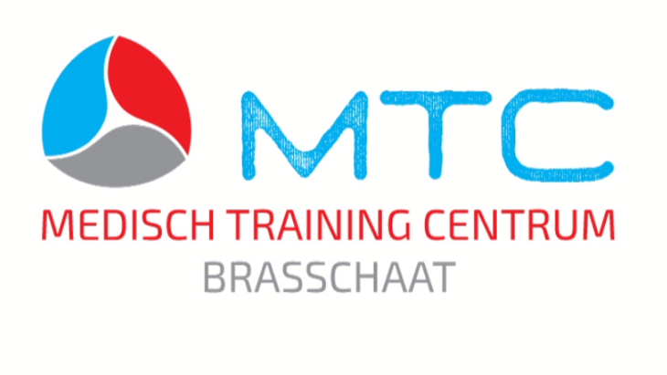
en
Presenteren:
Blessure preventie programma

Kom naar de GRATIS infosessie over hoe we jouw blessure risico in kaart brengen.
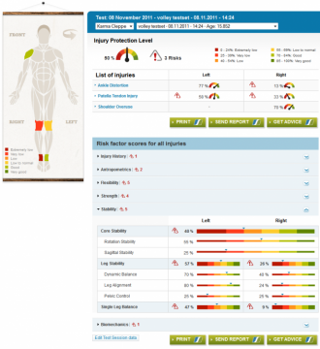
Wanneer: Do 10 nov 2016
Tijdstip: 20.30u tot 21.30u
Waar: Kantine SVB
Inschrijven: mail naar info@mtc-brasschaat.be met naam en het aantal personen.

